製剤別比較表（案）

 | 後 発 品 |  | 標 準 製 剤
製 品 名 | クロピドグレル錠25mg｢フェルゼン｣ |  | プラビックス錠25mg
販売会社名 | 株式会社フェルゼンファーマ
薬 価 | 10.40円／錠 |  | 26.30円／錠
薬価の差 | 15.90円
規格 ｢一般名｣ | 1錠中日局クロピドグレル硫酸塩 32.63mg（クロピドグレルとして 25mg ）
薬効分類名 | 抗血小板剤
効能・効果 | 〇虚血性脳血管障害（心原性脳塞栓症を除く）後の再発 抑制  〇経皮的冠動脈形成術（PCI）が適用される下記の虚血性心疾患  急性冠症候群（不安定狭心症、非ST上昇心筋梗塞、ST上昇心筋梗塞）  安定狭心症、陳旧性心筋梗塞  〇末梢動脈疾患における血栓・塞栓形成の抑制 【標準製剤と同じ】
用法・用量 | 〈虚血性脳血管障害（心原性脳塞栓症を除く）後の再発抑制〉  通常、成人には、クロピドグレルとして75mgを1日1回 経口投与するが、年齢、  体重、症状によりクロピドグレル として50mgを1日1回経口投与する。  〈経皮的冠動脈形成術（PCI）が適用される虚血性心疾患〉  通常、成人には、投与開始日にクロピドグレルとして300mgを1日1回経口投与  し、その後、維持量として1日1回75mgを経口投与する。  〈末梢動脈疾患における血栓・塞栓形成の抑制〉  通常、成人には、クロピドグレルとして75mgを1日1回経口投与する。  【標準製剤と同じ】
添 加 剤 | 無水乳糖、部分アルファー化デンプン、ヒ  ドロキシプロピルセルロース、マクロゴール、d-α-トコフェロール、ショ糖脂肪酸エステル、ヒプロメロース、酸化チタン、タルク、カルナウバロウ、軽質無水ケイ酸、フマル酸ステアリルナトリウム |  | 無水乳糖、部分アルファー化デンプン、ヒドロキシプロピルセルロース、マクロゴール、トコフェロール、ショ糖脂肪酸エステル、ヒプロメロース、酸化チタン、タルク、カルナウバロウ 、硬化油、ジメチルポリシロキサン、二酸化ケイ素
性 状 | 白色～微黄白色のフィルムコーティング錠 |  | 白色～微黄白色のフィルムコーティング錠
 | 直径6.7mm 厚さ3.7mm  質量120mg  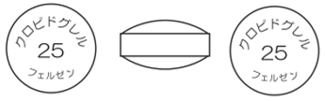 | 識別コード | 直径6.8mm 厚さ3.7mm  質量約120mg | 識別コード
標準製剤  との  同等性 | 【溶出試験】  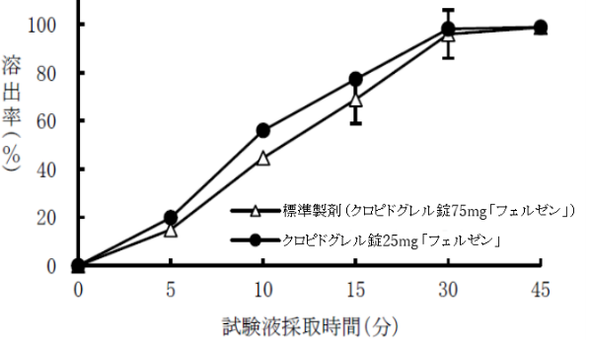  （水，50rpm） |  | 【生物学的同等性試験】  「後発医薬品の生物学的同等性試験ガイドライン」（平成24年2月29日薬食審査発0229第10号 別紙1）及び「含量が異なる経口固形製剤の生物学的同等性試験ガイドライン」（平成24年2月29日薬食審査発 0229第10号 別紙2）に基づき、ヒトでの生物学的同等性が確認された。  クロピドグレル錠75mg「フェルゼン」を標準製剤として溶出挙動を比較したとき、溶出挙動は同等と判定され、両製剤は生物学的に同等とみなされた。
連 絡 先 | 株式会社フェルゼンファーマ TEL：03-6368-5160 FAX：03-3580-1522
（2025.06）

